**الإعجاز العلمي للقرآن الكريم في السمع والبصر والفؤاد**

أ.د. صادق الهلالي

قال الله تعالى:﴿....إِنَّ السَّمْعَ وَالْبَصَرَ وَالْفُؤَادَ كُلُّ أُولَئِكَ كَانَ عَنْهُ مَسْئُولًا﴾ (الإسراء:36). ذكرت كلمة (السمع ومشتقاتها وتصاريفها في القرآن الكريم 185 مرة بينما وردت فيه كلمة (البصر) ومشتقاتها وتصاريفها 148 مرة وحيثما وردت كلمة السمع في القرآن الكريم عنت دائماً سماع الكلام والأصوات وإدراك ما تنقله من معلومات، بينما لم تعن كلمة البصر رؤية الضوء والأجسام والصور بالعينين إلا في 88 حالة فقط، إذ إنها دلت في باقي المرات على التبصير العقلي والفكري بظواهر الكون والحياة أو بما يتلقاه المرء ويسمعه من آيات وأقوال. وقد ترافقت كلمتا (السمع) و (البصر) في 38 آية كريمة. كما قال تعلى( ثُمَّ سَوَّاهُ وَنَفَخَ فِيهِ مِنْ رُوحِهِ وَجَعَلَ لَكُمُ السَّمْعَ وَالْأَبْصَارَ وَالْأَفْئِدَةَ قَلِيلًا مَا تَشْكُرُون(َ ﴿9﴾ السجدة

وَهُوَ الَّذِي أَنْشَأَ لَكُمُ السَّمْعَ وَالْأَبْصَارَ وَالْأَفْئِدَةَ قَلِيلًا مَا تَشْكُرُونَ ﴿78﴾ المؤمنون

....وَجَعَلْنَا لَهُمْ سَمْعًا وَأَبْصَارًا وَأَفْئِدَةً فَمَا أَغْنَى عَنْهُمْ سَمْعُهُمْ وَلَا أَبْصَارُهُمْ وَلَا أَفْئِدَتُهُمْ مِنْ شَيْء...ٍ (الأحقاف:26)

(والله أخرجكم من بطون أمهاتكم لا تعلمون شيئاً وجعل لكم السمع والأبصار والأفئدة لعلكم تشكرون) النحل: 78

(قل هو الذي أنشأكم وجعل لكم السمع والأبصار والأفئدة قليلاً ما تشكرون) الملك: 23

(أمن يملك السمع والأبصار ومن يخرج الحي من الميت ويخرج الميت من الحي ومن يدبر الأمر فسيقولون الله فقل أفلا تتقون). يونس:31

(ما كانوا يستطيعون السمع وما كانوا يبصرون) هود:20

(إنا خلقنا الإنسان من نطفةٍ أمشاجٍ نبتليه فجعلناه سميعاً بصيراً) الإنسان: 2

وقد وردت كلمة (الصمم) مترافقة مع كلمة (العمى) في ثمان آيات سبقت في معظمها كلمة (الصمم) كلمة (العمى)[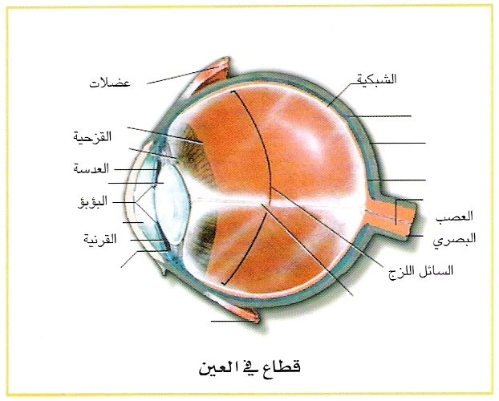](http://www.eajaz.org/images/eajaz/oimages/9/9-2.jpg) كما في قوله تعالى:

(أولئك الذين لعنهم الله فأصمهم وأعمى أبصارهم) محمد: 23

(صم بكم عمي فهم لا يعقلون) البقرة: 171

(صم بكم عمي فهم لا يرجعون) البقرة: 18

(والذين إذا ذكروا بآيات ربهم لم يخروا عليها صما وعمياناً). الفرقان:73

ومن الملاحظ في هذه الآيات الكونية أن كلمة السمع قد سبقت البصر وبلا استثناء، فلا بد وأن نتساءل هل لهذا السبق من دلالة خاصة؟ قد تبدو الإجابة عن هذا السؤال وللوهلة الأولى وعلى ضوء المعلومات الأولية التي نعرفها عن هذين الحسين صعبة وعسيرة الفهم، فمن المعلوم فيزيولوجيا وتشريحياً أن العصب السمعي إلا على ثلاثين ألف ليف فقط (3.2) كما أن من المعروف فيزيولوجيا أن ثلثاً عدد الأعصاب الحسية في الجسم هي أعصاب بصرية، ولا يرد إلى الجسم من مجموعة المعلومات الحسية عن طريق الجهاز السمعي أكثر من 12% بينما يرد إلى الجسم عن طريق الجهاز البصري حوالي 70% من مجموع المعلومات الحسية. إذاً هذا التقدم لحس السمع وإيراده قبل حس البصر في كل الآيات تقريباً؟ فلا بد وأن هناك سبباً لم نعرفه بعد، ولكننا لو تبصرنا في الحقائق العلمية التي عرفت حديثاً في علوم الأجنة والتشريح والفيزيولوجي والطب لتمكنا من إيجاد الأجوبة ولاتضح لنا الإعجاز العلمي في هذه الآيات الكريمة فمما عرفناه حتى الآن من هذه الحقائق تتطور آلتا حسي السمع والبصر في وقت متزامن تقريباً في الحياة الجنينية الأولى، إذ تظهر الصحيفة السمعية في آخر الأسبوع الثالث (Otic Placode) وهي أول مكونات آلة السمع، بينما تظهر الصحيفة البصرية في أول الأسبوع الرابع من حياة الجنين.وتتطور الأذن الداخلية للجنين من هذه الصحيفة السمعية. فيظهر في الأسبوع الرابع الكيس الغشائي لحلزون الأذن (Cochlea Membraneous) الذي ينمو طولياً ويلتف لفتين ونصف مكونا الحلزون الكامل في الأسبوع الثامن، ثم تتم إحاطة الحلزون بغلاف غضروفي في الأسبوع الثامن عشر، وينمو هذا حتى يصل حجمه الحجم الطبيعي له عند البالغين في نهاية الأسٍبوع الواحد والعشرين، عندما ينمو فيه عضو كورتي (وهو عضو حس السمع) وتظهر فيه الخلايا الشعرية الحسية التي تحاط بنهايات العصب السمعي. وبهذا تكون الأذن الداخلية قد نمت ونضجت لتصل إلى حجمها الطبيعي عند البالغين وأصبحت جاهزة للقيام بوظيفة السمع المخصصة لها في الشهر الخامس من عمر الجنين.وكما سنرى أن هذا القسم من الأذن يتمكن منفرداً من التحسس للأصوات ونقل إشاراتها إلى الدماغ لإدراكها دون أية ضرورة لمساهمة الأذنين الوسطى والخارجية من الأديم الظاهر والأذن الوسطى من الأديم المتوسط فتتولد عظيمات وعضلات الأذن الوسطى وبوق اوستاكي وغشاء الطبلة والصماخ السمعي الخارجي خلال الأسابيع 10 ـ 20 ثم يتم اتصالها بالأذن الداخلية في الأسبوع الحادي والعشرين. كما يتضح شكل صيوان الأذن في بداية الشهر الخامس ويتكامل نموه في الأسبوع الثاني والثلاثين.أما العين فلا يتم تكامل طبقتها الشبكية الحساسة للضوء إلا بعد الأسبوع الخامس والعشرين ولا تتغطى ألياف العصب البصري بالطبقة النخاعية لتتمكن من نقل الإشارات العصبية البصرية بكفاءة إلا بعد أسابيع من ولادة الجنين. كما يبقى جفني عيني الجنين حتى الأسبوع السادس والعشرين من الحياة الجنينية.يتضح مما تقدم أن الأذن الداخلية للجنين تنضج وتصبح قادرة على السمع في الشهر الخامس، بينما لا تفتح العين ولا تتطور طبقتها الحساسة للضوء إلا في الشهر السابع وحتى عند ذاك لن يكون العصب البصري مكتملاً لينقل الإشارات العصبية الضوئية بكفاءة، ولن تبصر العين لأنها غارقة في ظلمات ثلاث.

[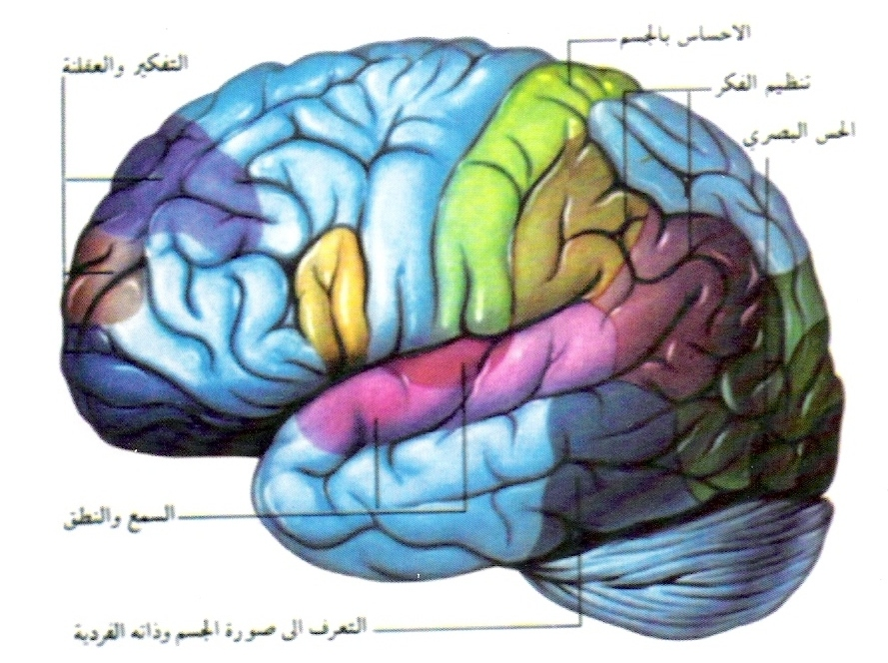](http://www.eajaz.org/images/eajaz/oimages/9/9-3.jpg)

2- السمع والبصر: لقد ثبت علمياً أن الأذن الداخلية للجنين تتحسن للأصوات في الشهر الخامس، ويسمع الجنين أصوات حركات أمعاء وقلب أمه، وتتولد نتيجة هذا السمع إشارات عصبية سمعية في الأذن الداخلية، والعصب السمعي والمنطقة السمعية في المخ، يمكن تسجيلها بآلات التسجيل المختبرية، وهذا برهان علمي يثبت سماع الجنين للأصوات في هذه المرحلة المبكرة من عمره. ولم تسجل مثل هذه الإشارات العصبية في الجهاز البصري للجنين إلا بعد ولادته.

كما أن من المهم أن نعرف أن الأصوات تصل الأذن الداخلية عن طريقين:

الطريق الأول: هو طريق الأذن الخارجية ثم الوسطى والمملوءتان بالهواء في الإنسان الطبيعي.

الطريق الثاني: هو طريق عظام الجمجمة. فالاهتزازات الصوتية تنتقل بالطريقة الأولى بواسطة الهواء، وتنتقل بالطريقة الثانية بواسطة عظام الجمجمة وهي ناقلة جيدة للأصوات، ولكن الأذن الخارجية للجنين مملوءة ببعض الألياف وبسائل السلى، ولكن السوائل هي الأخرى ناقلة جيدة للأصوات فعند غمر رؤوسنا بالماء عند السباحة نتمكن من سماع الأصوات جيداً. من ذلك يتضح أن الجنين يمكنه أن يسمع الأصوات التي قد تصل إلى أذنه الداخلية إما عن طريق الجمجمة أو عن طريق الأذن الخارجية المملوءة بسائل السلي والأنسجة، من الناحية الأخرى لا يتمكن الجنين من أن يبصر خلال حياته الجنينية، لا لظلام يحيطه فقط بل لانسداد أجفانه، وعدم نضوج شبكية عينية، وعدم اكتمال العصب البصري حتى وقت متأخر من حياته الجنينية.

3ـ اكتمال حاستي السمع والبصر: يمكن للجنين أن يسمع الأصوات بالطريقة الطبيعية بعد بضعة أيام من ولادته بعد أن تمتص كل السوائل وفضلات الأنسجة المتبقية في أذنه الوسطى والمحيطة بعظيماتها ثم يصبح السمع حاداً بعد أيام قلائل من ولادة الطفل.

ومن الملاحظ أن الإنسان هو المخلوق الوحيد الذي يبدأ بسماع الأصوات وهو في رحم أمه، فجميع الحيوانات لا تبدأ بسماع الأصوات إلا بعد ولادتها بفترة، وفيما يلي بعض الأمثلة التي توضح ذلك.

فالإنسان يسمع الأصوات قبل ولادته بأكثر من 16 أسبوعاً. وخنزير غينيا (قبيعة) بعد ولادته بحوالي 5 ـ 6 أيام. والأرنب يسمعها بعد ولادته بـ 7 أيام. والكلب يسمعها بعد ولادته بـ 10 أيام.

أما حاسة البصر فهي ضعيفة جداً عند الولاة إذ تكاد أن تكون معدومة، ويصعب على الوليد تمييز الضوء من الظلام، ولا يرى إلا صوراً مشوشة للمرئيات، وتتحرك عيناه دون أن يتمكن من تركيز بصره وتثبيته على الجسم المنظور، ولكنه يبدأ في الشهر الثالث أو الرابع تمييز شكل أمة أو قنينه حليبه وتتبع حركاتهما، وعند الشهر السادس يتمكن من تفريق وجوه الأشخاص، إلا أن الوليد في هذا السن يكون بعيد البصر، ثم يستمر بصره على النمو والتطور حتى السنة العاشرة من عمره.

4ـ تطور المناطق السمعية والبصرية المخية:

لقد ثبت الآن أن المنطقة السمعية المخية تتطور وتتكامل وظائفها قبل مثيلتها البصرية وقد أمكن تسجيل إشارات عصبية سمعية من المنطقة السمعية لقشرة المخ عند تنبيه الجنين بمنبه صوتي في بداية الشهر الجنيني الخامس، وتحفز الأصوات التي يسمعها الجنين خلال النصف الثاني من حياته الجنينية هذه المنطقة السمعية لتنمو وتتطور وتتكامل عضوياً ووظائفياً، ومن الناحية الأخرى لا تنبه المنطقة البصرية للمخ في هذه الفترة بأية منبهات ولذلك فهي لا تتطور كثيراً ولا تنضج ولا تتكامل، فمن المعلوم فيزيولوجيا أن المنبهات النوعية التي ترد عن أي طريق عصبي حسي تحفزه على النمو والنضوج وبهذه الطريقة يحفز الجهاز العصبي على النضوج منذ الشهر الخامس الجنيني ولا يحفز الجهاز البصري بمثل ذلك إلا بعد ولادته.

ولهذه الأسباب يتعلم الطفل المعلومات الصوتية في أوائل حياته قبل تعلمه المعلومات البصرية، ويتعلمها ويحفظها أسرع بكثير من تعلمه المعلومات المرئية، فهو مثلاً يفهم الكلام الذي يسمعه ويدركه ويعيه أكثر من فهمه للرسوم والصور والكتابات التي يراها، ويحفظ الأغاني والأناشيد بسرعة ويتمكن من تعلم النطق في وقت مبكر جداً بالنسبة لتعلمه القراءة والكتابة، وكل ذلك لأن مناطق دماغة السمعية نضجت قبل مناطقه البصرية قال تعالى: (لنجعلها لكلم تذكرة وتعيها أذن واعية) الحاقة: 12

5ـ تطور منطقة التفسير اللغوي في قشرة المخ: تنمو وتتطور منطقة التفسير اللغوي (gel) في قشرة المخ والتي تقع بالقرب من منطقة حس السمع وترتبط معها ارتباطاً أقرب و أوثق من ارتباطها مع منطقة حس البصر (التي هي الأخرى تساهم في وظيفة الكلام والإدراك اللغوي عن طريق القراءة والكتابة).

إن هذا التقارب بين هاتين المنطقتين ناتج عن حقيقة تطور منطقة حس السمع ووظائفه في وقت مبكر وقبل نضوج منطقة ووظائف حس البصر. يتضح لنا من كل ما تقدم أن:

أ) جهاز السمع يتطور جنينياً قبل جهاز البصر ويتكامل وينضج حتى يصل حجمه في الشهر الخامس من حياة الجنين الحجم الطبيعي له عند البالغين بينما لا يتكامل نضوج العينين إلا عند السنة العاشرة من العمر.

ب) يبدأ الجنين بسماع الأصوات في رحم أمه وهو في الشهر الخامس من حياته الجنينية ولكنه لا يبصر النور والصور إلا بعد ولادته.

ج) تتطور وتنضج كل المناطق والطرق السمعية العصبية قبل تطورها ونضوج مثيلاتها البصرية بفترة طويلة نسبياً.

وهنا لا بد أن نعود إلى الآيات الكريمة:

(وهو الذي أنشألكم السمع والأبصار والأفئدة قليلاً ما تشكرون) المؤمنون: 78

( وجعل لكم السمع والأبصار والأفئدة قليلاً ما تشكرون) السجدة: 9

(وجعلنا لهم سمعاً وأبصاراً وأفئدة) الأحقاف:26

( والله أخرجكم من بطون أمهاتكم لا تعلمون شيئاً وجعل لكم السمع والأبصار والأفئدة لعلكم تشكرون) النحل: 78

(أمن يملك السمع والأبصار ومن يخرج الحي من الميت) يونس: 31

( إنا خلقنا الإنسان من نطفةٍ أمشاجٍ نبتليه فجعلناه سميعاً بصيراً) الإنسان: 2

( أولئك الذين طبع الله على قلوبهم وسمعهم وأبصارهم) النحل: 108

كل هذه الآيات تشير إلى خلق ونشأة الإنسان وفي كلها دون استثناء تقدم ذكر السمع على البصر هذه لم تكن صدفة عابرة من غير قصد ولكنها إعجاز رباني لم نهتد إلى معرفته إلا مؤخراً بعد سبر غور الحقائق العلمية الحديثة التي تثبت الإعجاز العلمي في هذه الآيات الكريمات.

بل إن الحديث النبوي قد تضافر مع آيات القرآن الكريم في تقديم السمع، وكيف لا وهما من مشكاة واحدة، يقول الرسول. عليه الصلاة والسلام: (إذا مر بالنطفة ثنتان وأربعون ليلة بعث الله إليها ملكاً فصورها وخلق سمعها وبصرها وجلدها ولحمها وعظامها... الحديث).

ثم دعونا ننظر إلى الآيات الكريمة الأخرى التي ترافقت فيها كلمتا (السمع) و(البصر) في قوله تعالى:

(لم تعبد مالا يسمع ولا يبصر ولا يغني عنك شيئاً) مريم: 42

(ما كانوا يستطيعون السمع وما كانوا يبصرون) هود: 20

( إن السمع والبصر والفؤاد كل أولئك كان عنه مسئولاً) الإسراء: 36

( قل أرأيتم إن أخذ الله سمعكم وأبصاركم وختم على قلوبكم) الأنعام: 46

(وما كنتم تستترون أن يشهد عليكم سمعكم ولا أبصاركم ولا جلودكم) فصلت: 22

( لو شاء الله لذهب بسمعهم وأبصارهم) البقرة: 20

( وحتى إذا ما جاءوها شهد عليهم سمعهم وأبصارهم وجلودهم بما كانوا يعلمون) فصلت 20

في هذه الآيات يشير القرآن الكريم إلى وظيفتي السمع والبصر، ولأن الوظيفة الأولى تطورت ونضجت قبل الثانية ولأن السمع أهم في التعلم والتعليم وأعمق رسوخاً في ذاكرة الطفل فقد قدمها. جل وعلا.

وتبين الحقائق العلمية السالفة الإعجاز العلمي في هذه الآيات الكريمة، وهناك نواح عديدة أخرى تميز السمع على البصر نضيفهما لما تقدم:

6ـ من المعروف فيزيولوجيا إن المرء يفقد حس البصر قبل فقدانه حس السمع عند بدء النوم أو التخدير (التبنج) أو عند الاحتضار قبيل الموت أو عند هبوط ضغط الأوكسجين في الهواء (كما يحصل مثلاً عند الصعود إلى الناطق الجبلية العليا أو عند الطيران في الأجواء العليا) أو عند فقر دم الدماغ (كما يحصل للصائم مثلاً إن ملأ معدته بغذاء وفير وبسرعة كبيرة أو عند النهوض السريع والمفاجئ من وضع الاستلقاء) ففي كل هذه الحالات لا يفقد حس السمع إلا بعد فقدان حس البصر بفترة قصيرة.

تأثير السرعة والارتفاع على السمع والبصر:

7ـ يولد التسارع أو التعجيل الشديد عند الطيارين أو عند رواد الفضاء أثناء الطيران والارتفاع السريع تجاذباً موجباً يؤثر على البصر ويسبب ضباب الرؤية قبل فقدانها تماماً والإصابة بالعتمة التامة، ولا يفقد الطيار في هذه الأحوال حس السمع كله بل يبقى جزء كبير منه لفترة تالية تبقية باتصال صوتي مع المحطات الأرضية.

الساحة السمعية والبصرية:

8ـ يتمكن الإنسان من سماع الأصوات التي تصل إلى أذنيه من كل الاتجاهات والارتفاعات فيمكننا القول: إن الساحة السمعية هي 360، بينما لو ثبت الإنسان رأسه في موضع واحد فلن يتمكن من رؤية الأجسام إلا في ساحة بصرية محدودة تقارب الـ 180 في المستوى الأفقي و 145 في الاتجاه العمودي أما ساحة إبصاره للألوان فهي أقل من ذلك كثيراً، كما أن أشعة الضوء تسير بخط مستقيم دائماً فإذا اعترضها جسم غير شفاف فلن تتمكن من عبوره أو المرور حوله ولكن الموجات الصوتية تسير في كل الاتجاهات ويمكنها أن تلف حول الزوايا وعبر الأجسام التي تصادفها فهي تنتقل عبر السوائل والأجسام بسهولة فيسمعها الإنسان حتى عبر الجدران.

تأثير إصابة الدماغ على السمع والبصر:

9ـ من المهم ملاحظة أن حس السمع لكل أذن يتمثل في جهتي المخ فإذا أصيب أحد نصفي الدماغ بمرض ما فلن يفقد المصاب السمع في أي من أذنيه، أما في حالة البصر فيتمثل كل نصف من نصفي العين الواحدة على جهة المخ المعاكسة لها فإذا ما أصيب الدماغ بمرض في أحد نصفيه فقد المصاب البصر في نصفي عينيه المعاكسين لجهة الإصابة.

10ـ من المعلوم أن المولود الذي يولد فاقداً لحس السمع يصبح أبكماً بالإضافة إلى صممه ولن يتمكن من تعلم النطق والكلام أما الذي يولد فاقدا لحس البصر فإنه يتمكن من تعلم النطق وبسهولة وهذا. على ما يظهر ـ ترافق لفظ (الصم) مع (البكم) والله أعلم.

(صم بكم عمي فهم لا يرجعون) البقرة: 18

( صم بكم عمي فهم لا يعقلون) البقرة 171

11ـ عند فقدان حس البصر تقوم المنطقة البصرية المخية بوظائف ارتباطيه فترتبط وظيفياً مع المناطق الارتباطية الدماغية الأخرى فتزيد من قابلية الدماغ على حفظ المعلومات والذاكرة والذكاء، ولا تقوم المناطق السمعية ـ لسبب غير معروف. بمثل هذا الارتباط عند فقدان حس السمع، ولذلك فقد نبغ الكثيرون ممن فقدوا حس البصر، ولم ينبغ أحد ممن فقد حس السمع إلا نادراً مما يدل على أهمية حس السمع والمبالغة في تخصص مناطقه المخية.

12ـ لا بد هنا من الإشارة إلى المحيط الأولي والمجتمع الذي نزل فيه القرآن الكريم إذ إنه تميز بطبيعة سمعية أكثر منها بصرية فليس هناك في الصحاري منبهات بصرية بقدر ما فيها من منبهات سمعية، كما كان مجتمع ذلك العصر مجتمعاً سمعياً أكثر منه بصريا فالآيات القرآنية الكريمة كانت تسمع وتحفظ في الصدور وتتناقل عن طريق الرواة وبالرغم من أن كتاب الوحي كانوا يدونونها إلا أن القرآن الكريم لم يعمم على الأمصار إلا في زمن الخليفة الثالث.

وبقية الأحاديث النبوية الشريفة غير مدونة لوقت متأخر، ولعل السبب في ذلك يعود إلى قلة من كانوا يجيدون القراءة والكتابة إذ قيل إن عددهم في مكة عند أول ظهور الإسلام لم يتجاوز بضعة أفراد، كما أن العرب لم يدونوا شعرهم الغزير حتى وقت متأخر ولكنه كان يحفظ وترويه الرواة ويلقى في الأسواق والمناسبات فيستمع الكل إليه.

13ـ وقد خص الله ـ سبحانه وتعالى ـ حس السمع وجهازه ولم يذكر البصر عندما أراد تخصيص أهمية حواس بعض عباده فقال سبحانه وتعالى:

(وجعلنا على قلوبهم أكنة أن يفقهوه وفي ءاذانهم وقراً) الأنعام: 25

( يجعلون أصابعهم في ءاذانهم من الصواعق حذر الموت) البقرة: 19

(فضربنا على ءاذانهم في الكهف سنين عددا) الكهف:11

(جعلوا أصابعهم في ءاذانهم واستغشوا ثيابهم) نوح: 7

( لنجعلها لكم تذكرة وتعيها أذن واعية) الحاقة: 12[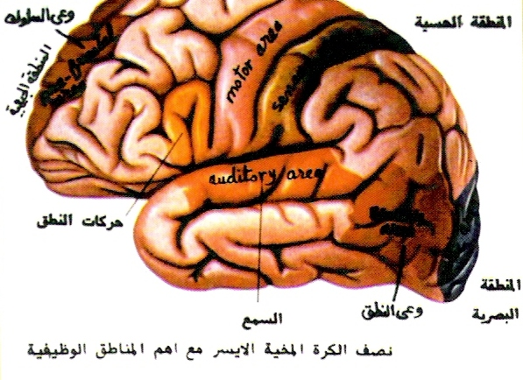](http://www.eajaz.org/images/eajaz/oimages/9/9-5.jpg)

14ـ تؤكد الآية الكريمة الأخيرة على أن الإحساسات الصوتية التي يسمعها الإنسان بأذنيه تصل مستوى الوعي أحسن من تلك التي تصله عن غير طريقهما كالبصر مثلاً.

15ـ الآيات القليلة التي ورد فيها ذكر (البصر) قبل كلمة (السمع) هي تلك الآيات التي تنذر بالعقاب أو تصف الكافرين، وليس في أي منها إشارة لتخلق هذين الحسين أو لوصف وظيفتها أو تطورهما.

(ولهم أعين لا يبصرون بها ولهم ءاذان لايسمعون بها) الأعراف 179

(وحسبوا ألا تكون فتنة فعموا وصموا ثم تاب الله عليهم ثم عموا وصموا كثير منهم) المائدة: 71

(ونحشرهم يوم القيامة على وجوههم عميا وبكما وصما) الإسراء: 97

(أم لهم أعين يبصرون بها أم لهم ءاذان يسمعون بها) الأعراف: 195

16ـ أما عن كثرة المعلومات البصرية التي ترد الجسم بالنسبة للمعلومات السمعية القليلة نسبياً التي تصل إليه فلا بد من أن نعرف أن كثرة المعلومات لا تعني دائماً أنها تولد إدراكاً ومفاهيم أكثر وأعمق في دماغ الإنسان مما تولده المعلومات السمعية على قلتها، فالذاكرة السمعية أرسخ من الذاكرة البصرية، والرموز الصوتية تعطي مدلولات ومفاهيم أكثر من الرموز الضوئية، فمن المعلوم مثلاً أن نطق الكلمة الواحدة بلهجات ونغمات متباينة تنقل للسامع مفاهيم مختلفة، ولو كتبنا الكلمة نفسها بمختلف الصور الخطية لنقلت دائماً لقارئها مفهوماً واحداً لا غير، ومن المعلوم جيداً أن الأفلام الصامتة لا توصل من المعلومات إلا جزءاً يسيراً مما يمكن أن تنقله الأفلام الناطقة.هذه الحقائق العلمية لم تكن معروفة قبل أربعة عشر قرناً، ولم يعرف الكثير منها إلا في العقود الأخيرة من هذا القرن حتى إن من العلماء من كانوا كشفوا الكثير من الحقائق الناصعة التي تبين بكل وضوح وجلاء الإعجاز العلمي في الآيات البينات التي قدمت (السمع) على (البصر) لأسبقيته في الخلق والتطور العضوية والوظيفي، وللمميزات الكثيرة لحس السمع على حس البصر. وصدق الله العظيم القائل:(سنريهم ءاياتنا في الآفاق وفي أنفسهم حتى يتبين لهم أنه الحق) فصلت: 53